

Číslo projektu | CZ.1.07/1.4.00/21.1405
Název sady materiálů | Vlastivěda pro 4. a 5.ročník
Název materiálu | VY_52_INOVACE_20_SEVERNÍ ČECHY
Autor | Mgr. Jiřina Zorková

Severní Čechy
- Podle mapy urči následující místa severních Čech.
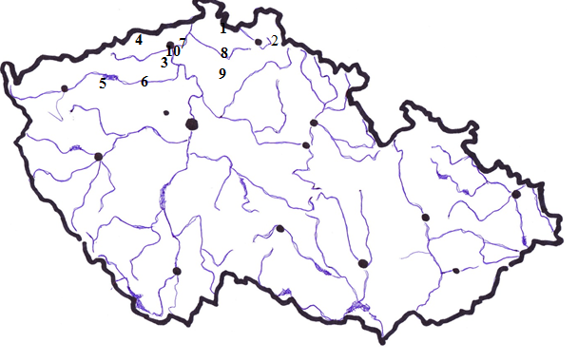
Nápověda: Lužické hory, Ústí nad Labem, Ploučnice, Nechranice, Máchovo jezero, Ohře, Krušné hory, Jizerské hory, České středohoří, Labe
1. | 3. | 5. | 7. | 9.
2. | 4. | 6. | 8. | 10.

- Co k sobě patří?
Teplice oblast Doks
Litoměřice České středohoří
Děčín lázeňské město
Máchovo jezero teče do Polska
Nisa nejvyšší hora Krušných hor
Klínovec oblast vinohradů
Milešovka přístavní město

- Vyber si místo severních Čech (město, hrad, zámek, oblast, apod.) a podle internetu
o něm zjisti informace, které by mohli zajímat i tvé spolužáky.
…………………………………………………………………………………………..
………………………………………………………………………………………….
………………………………………………………………………………………….
………………………………………………………………………………………..
………………………………………………………………………………………..

Zdroj.:
http://wiki.rvp.cz/@api/deki/files/18565/=slep%25c3%2583%25c2%25a1_%25c3%2585%25c2%2599eky_%25c3%2584%25c2%258dr.jpg

Řešení
1.
- Lužické hory
- Jizerské hory
- České středohoří
- Krušné hory
- Nechranice
- Ohře
- Labe
- Ploučnice
- Máchovo jezero
- Ústí nad Labem

2. Teplice – lázeňské město, Litoměřice – oblast vinohradů, Děčín – přístavní město, Máchovo jezero – oblast Doks, Nisa – teče do Polska, Klínovec – nejvyšší hora Krušných hor, Milešovka – České středohoří
3. libovolný výběr

